ТЕХНИЧЕСКИ УНИВЕРСИТЕТ - СОФИЯ
Учебна дисциплина: Режими и експлоатация на електрически централи
Студент/ка/ : | Фак. №
Специалност : ЕЕ и ЕО | Група :
Ръководител : | Дата :

ПРОТОКОЛ № 1

Лабораторно упражнение № 1
Тема : Изследване на синхронни генератори със статична и електромашинна възбудителни системи при форсировка на възбуждането.
1. Теоретична постановка

2. Схеми на опитната постановка

а) статична възбудителна система
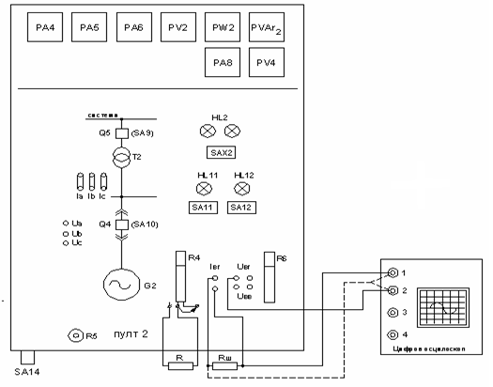

б)електромашинна възбудителна система
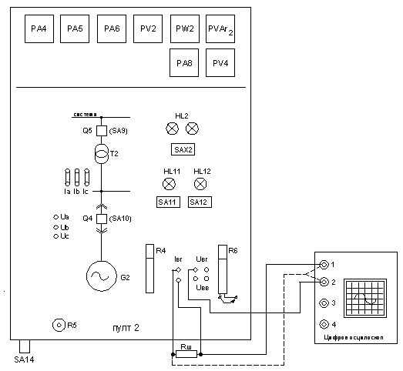

3. Опитни данни и резултати от изчисленията

а) статична възбудителна система

Iв, A =f (t), ms Uв, V=f (t), ms
t, ms
I, A
U,V

К= =
К= =
Vн = 0,632=
б)електромашинна възбудителна система

Iв, A =f (t), ms Uв, V=f (t), ms
t, ms
I, A
U,V

К= =
К= =
Vн = 0,632=
Изводи:

4. Графики :

